الشمعة السادسة : doji دوجي
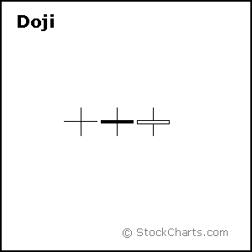
تتميز هذه الشمعة بأن جسمها صغير جدا قد يكون خط مستقيم وذلك لأن سعر الافتتاح يكون نفس سعر الإغلاق أو اعلي أو أقل من سعر الإغلاق ولكن بنسبة صغيرة جدا
تتميز بأن الظلال الخاصة بها تكون طويلة جدا أضعاف طول الجسم وهذا ما يفرقها عن الشمعة الصغيرة التي يكون جسمها صغير ولكن ظلالها أقصر من طول جسمها
هذه الظلال الطويلة التي تميز هذه الشمعة تدل علي حيرة المتعاملين وعدم قدرة كل من المشتريين والبائعين من السيطرة علي السهم لذلك ينتهي التعامل بسعر مساوي لسعر الافتتاح
ترجع أهمية هذه الشمعة في وجود هذه الحيرة في التعامل وهذا الجسم الصغير جدا لأنها لو أتت مثلا بعد شمعة بيضاء طويلة فهذا دليل علي توقف حركة الشراء الكبيرة علي هذا السهم وبداية فترة من الضعف والحيرة تنتهي بحدوث مفاجأة في التعامل
والعكس إذا ظهرت بعد شمعة سوداء ربما يحدث صعود مفاجأ للسهم
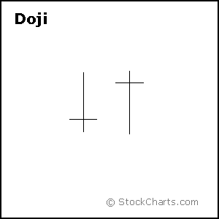
تظهر هذه الشمعة بعدة أشكال من أهمها : علامة الجمع ( + ) والصليب والصليب المقلوب
وهذه الأشكال ينطبق عليها التفسير السابق من حيرة المتعاملين وتوقف حركة التعامل ولكن هناك أشكال أخري منها

dragon fly doji
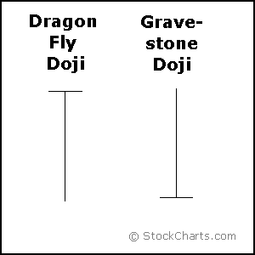
هذه الشمعة تدل علي حدوث كمية بيع كبيرة أدت إلي هبوط هذا السهم إلي هذا الحد ولكن المشتريين اشتروا كمية كبيرة من السهم مما أدي إلي عودته مره أخري إلي سعر الافتتاح يعني هذه الشمعة تدل علي ضعف التعامل ولكن المشترين مسيطرين ولذلك لو ظهرت عند نقطة دعم للسهم معناه صعود مفاجأ لأن هناك عدد كبير من المشتريين مستعدين للتضحية وإنقاذا هذا السهم
gravestone doji
هذه الشمعة تدل علي حدوث شراء كبير للسهم أدي إلي رفعه إلي هذا الحد الذي يمثله هذه الرأس ولكن البائعين أعادوه إلي سعر الافتتاح مرة أخري يعني هذه الشمعة تدل علي ضعف التعامل ولكن البائعين مسيطرين لذلك لو ظهرت عند نقطة مقاومة للسهم ننتظر مصيبة سوف تحدث بعد ظهورها
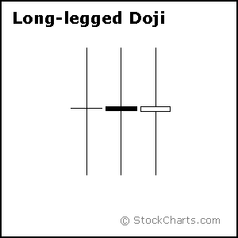
long legged doji
هذه الشمعة لها أرجل طويلة جدا دليل وجود تذبذب عالي جدا في التعامل واكتئاب المتعاملين مع السهم لدرجة أن السهم يعود مرة أخري إلي سعر الافتتاح وتعتبر هذه الشمعة من الأشكال الواضحة جدا للدوجي والتي يطبق عليها التفسيرات السابقة بدون تداخل مع أي شموع أخري

